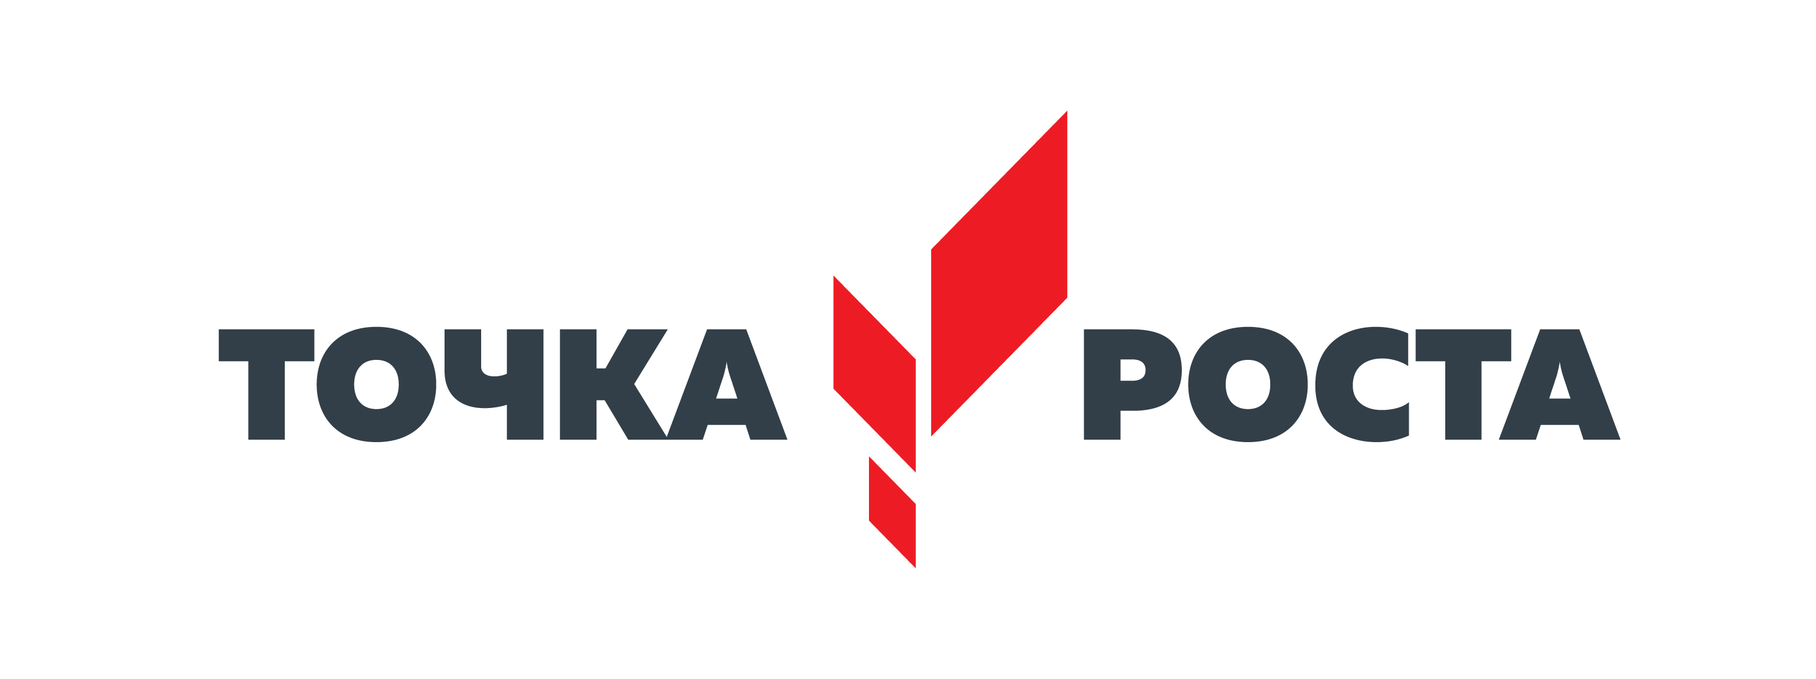


Муниципальное бюджетное общеобразовательное учреждение
«Такмыкская средняя общеобразовательная школа»
649694, Омская область, Большереченский район, с. Такмык, ул. Школьная 7а


УТВЕРЖДАЮ
Директор МБОУ
«Такмыкская СОШ»
Фербер Елена Сергеевна
_______________________
_{(Подпись)}
«1» июня 2022г.
План
учебно-воспитательных, внеурочных и социокультурных мероприятий
в центре образования естественно-научной и технологической направленностей «Точка роста»
МБОУ «Такмыкская СОШ»
на 2022/2023 учебный год

№ п/п | Наименование мероприятия | Краткое содержание мероприятия | Категория участников мероприятия | Сроки выполнения мероприятия | Ответственные за реализацию мероприятия
Методическое сопровождение
11. | Обновление содержания преподавания основных общеобразовательных программ по предметным областям  «Естественно-научная», «Технологическая», на обновленном учебном оборудовании. | Обновление содержания и утверждение основных общеобразовательных программ | Учителя-предметники | Август-сентябрь 2022 | Учителя центра
2. | Разработка разноуровневых общеобразовательных программ дополнительного образования естественнонаучного и технологического профилей. | Проведение занятий на обновленном учебном оборудовании | Педагоги центра | Август-сентябрь 2022 | Педагоги центра.
3. | Реализация программам внеурочной деятельности:  Курс внеурочной деятельности «Лего-конструирование» 1-4 класс;  «Робототехника» 7-9 класс; «Информационный калейдоскоп» 2-3 класс. | Курсы внеурочной деятельности | Педагоги центра | В течение года | Педагоги центра
4. | Круглый стол «Анализ работы за 2022 - 2023 | Подведение итогов работы за год. | Руководитель центра, педагоги центра | 01.05.23 | Руководитель центра,  Педагоги центра
5. | Отчет - презентация о работе Центра | Подведение итогов работы центра за год | Руководитель центра, педагоги центра | 01.06.23 | Руководитель центра
Учебно-воспитательные мероприятия
6. | Подготовка к участию обучающихся Центра к мероприятиям муниципального, областного и всероссийского уровня |  | Учащиеся | В течение года | Руководитель центра
7. | Организация и проведение школьной НПК для учащихся с 1 по 11 класс | Участие в конкурсах и конференциях различного уровня | Учащиеся | В течение года | Руководитель центра
8. | Проведение предметных декад | Проведение мероприятий в рамках предметных декад | Учащиеся | В течение года | Педагоги центра
9. | Единый урок безопасности в сети Интернет (в режиме видео-конференц связи) | Участие в конкурсах и конференциях различного уровня | Учащиеся | сентябрь 2022 года | учитель информатики
10. | Всероссийский образовательный проект в сфере цифровой экономике «Урок цифры» | Участие в Уроке цифре | Учащиеся | декабрь 2022 года  апрель 2023 | учитель информатики
11. | Акция «Час кода» | Проведение открытых уроков в рамках международной акции «Всемирный час кода» | Учащиеся | Декабрь 2022 года | учитель информатики
12. | Экологический ринг | Организация и проведение мероприятия среди 8 – 9 классов | Учащиеся | 01.04.23 | учитель биологии
13. | День лаборатории. Открытый практикум по химии и физике | Проведение мероприятий в рамках предметной декады | Учащиеся | 01.11.22 | учитель химии  учитель физики
14. | Всемирный открытый урок охраны окружающей среды | Единые тематические уроки | Учащиеся | Сентябрь 2022 | Руководитель центра
15. | Экологическая акция «Мы в ответе за птиц на планете! | Проведение мероприятий в рамках акции | Учащиеся | Ноябрь 2022 – февраль 2023 | Руководитель центра
16. | Всероссийский экологический субботник | Проведение мероприятий в рамках акции | Учащиеся | Апрель – май 2023 | Руководитель центра
Внеурочные мероприятия
17. | Разработка и реализация образовательных программ для пришкольного лагеря с дневным пребыванием детей | Разработка и реализация образовательных программ | Педагоги центра | В течение года | Педагог организатор
18. | Официальное открытие центра | Официальное открытие центра | Учащиеся, педагоги, родители | Сентябрь 2022г. | Руководитель центра  Педагоги центра
19. | Экскурсия по обучающим площадкам центра (для педагогов и групп учащихся отдаленных учебных заведений с целью организации взаимодействия в дистанционной форме) | Знакомство с Центром «Точка роста» | Учащиеся, педагоги, | Ноябрь-декабрь 2022г. | Руководитель центра
20. | Организация и проведение соревнований, конкурсов в Центре школьного и муниципального уровней:  Калейдоскоп фантазий (технология);  Цифровые каникулы (информатика);  Турнир естествоиспытателей (физика, химия, экология, биология, география) | Проведение мероприятий | учащиеся | В течение года | Руководитель центра и  Педагоги центра
Социокультурные мероприятия
21. | Информирование и посещение родителей в области естественно-научных и технологических компетенций. | Знакомство с деятельностью центра «Точка роста» | родители | Сентябрь 2022, февраль 2023 | Руководитель центра
22. | Информационное сопровождение учебно-воспитательной деятельности Центра,  системы внеурочных мероприятий с участием детей, педагогов, родительской общественности, в том числе на сайте образовательной организации и иных информационных ресурсах. | Предоставление результатов деятельности центра «Точка роста» | Учащиеся, родители | В течение года | Педагоги центра
23. | Социальное проектирование с учащимися | Вовлечение учащихся в совместные проекты | учащиеся | В течение года | Педагоги центра
24. | Занимательные уроки химии, биологии, информатики и физики с участием детей | Составление и проведение уроков для начальных классов | Учащиеся начальных классов | В течение года | Руководитель центра и  Педагоги центра

